Олимпиада по физкультуре
24 ноября в г. Добрянке прошел муниципальный этап Всероссийской олимпиады школьников по предмету "Физическая культура" среди обучающихся образовательных учреждений Добрянского района.
В программу соревнований входило: теоретический тест, акробатическая и баскетбольная комбинации.
Поздравляем победителей и призеров соревнований представителей МАОУ "Полазненской СОШ № 1:
- Пятковского Никиту - победителя среди юношей 9-11 классов,
- Попова Евгения - победителя среди юношей 7-8 классов,
- Коркодинова Данила - серебряного призера среди юношей 7-8 классов,
- Красильникову Алину - серебряного призера среди девушек 7-8 классов.
Благодарим: Гущину Ксению, Архипенко Ольгу, Нечаеву Елизавету,
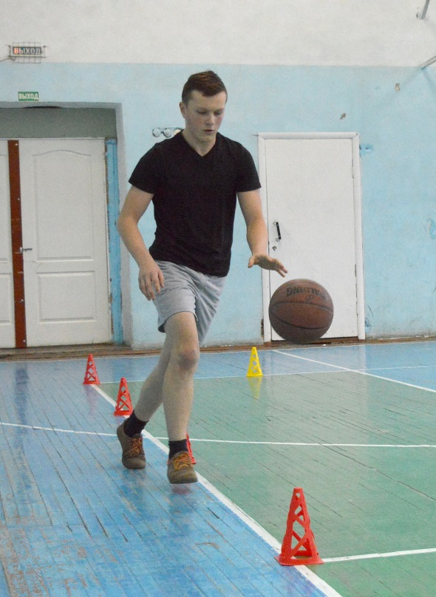
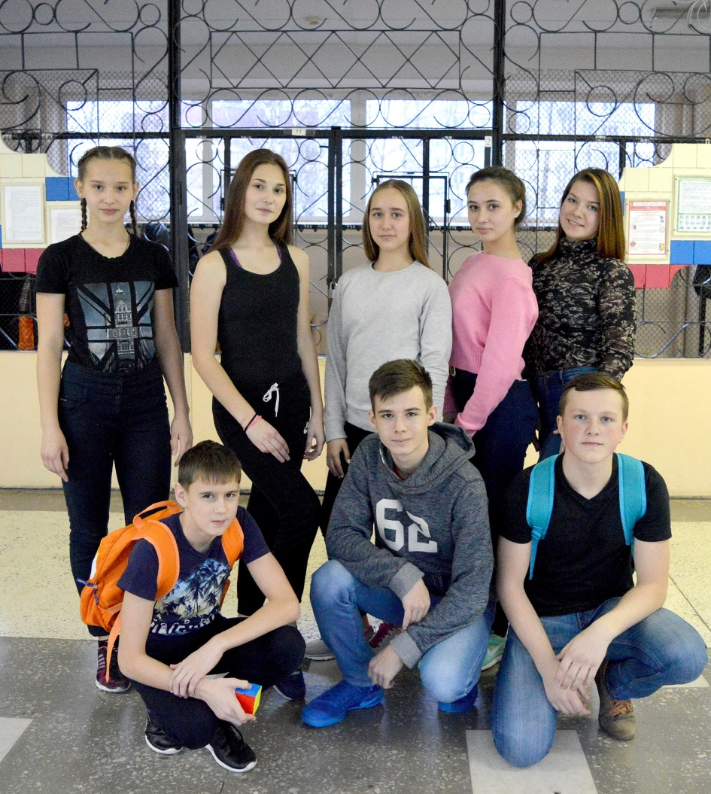
Чупину Алину.

